中華民國貨櫃儲運事業協會115年度
高雄地區「貨棧及貨櫃集散站自主管理專責人員講習班」報名表(高科大學生版)
（黏貼2吋半身照片） |  | 姓名
 |  | 性別 | □男 □女 |  | 中餐 |  | □葷 □素
 |  | 出生日期 | 年 月 日
公司寶號
（校 名）
聯絡地址/  電話 |  |  |  | E-mail
填表說明：
1.請務必正楷詳填本表，資料不全者恕難受理。
2.參訓人員所繳證件如有塗改、偽造、變造或報名資格不符等情事，一經發覺，即予註消結業證書。
3.若曾向戶政事務所申請更名且與畢業證書名字不符者，請檢附「戶籍謄本」影本乙份，以利向高雄關備查。
**本班次業經高雄關以高普業一字第1141039306號核准開辦”

一、報名資格：不限，惟須開課前仍有在學身分。
二、報名日期：115年4月10日截止。
三、報名方式：
(一)請詳填報名表格：黏貼照片2吋半身乙張，敬請同學或是請系辦
彙集同學報名資料後，統一寄至新北市汐止區大同路3段264號
3樓 中華民國貨櫃儲運事業協會。
(二)開課當日請自備交通工具。
四、費用：2,200元。
費用包含師資、教材、證書、中餐等，會議室備有飲用水，請自行攜帶個人水杯。
五、繳費方式：
(一)匯款帳號：
華南商業銀行汐止分行
168100160989 中華民國貨櫃儲運事業協會
(二)開立支票：中華民國貨櫃儲運事業協會
備註：1.繳納報名費時，請務必與會務人員確認您的匯款資訊，
如ATM轉帳號碼或是匯款單。
2.若需要先行開立收據，敬請提前告知。
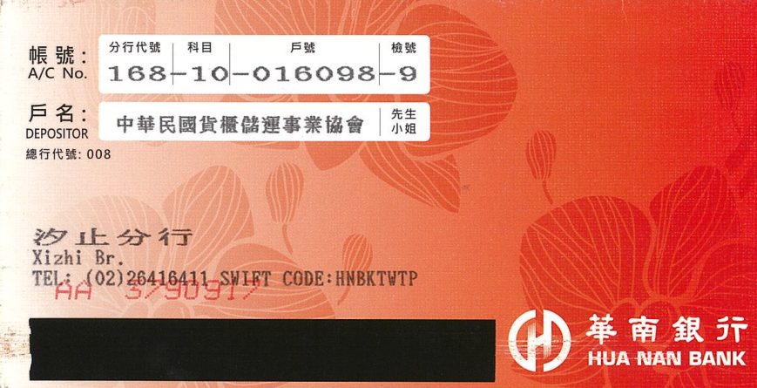

六、講習報到注意事項
1.報到時間及講習地點：
時間:115年5月23日上午7時50分準時報到。
地點:高雄市前鎮區中山三路132號(高雄市政府勞工局勞工教育
生活中心3樓)
2.講習期間交通往返請自理。
2.1上課地點離高雄捷運站(獅甲站R7--3號出口站)步行僅需
3-5分鐘；公車(12, 25,36, 39號)。
2.2騎乘機車、開車者(適逢假日，中心前方會有市集擺攤，較
不建議開車前往)，入口站在一德路。
3.中途退訓或訓練期間請假（含事、病、公、喪、婚假），請預先
向本協會洽辦。
4.上課時數未達課程時數之百分之八十者，應予退訓並不得參加
115年6月6日「綜合測驗」。
5.經退訓或未參加「綜合測驗」者，均不發給結業證書；結訓後即
進行測驗，及格分數為60分，及格者則當場發給結業證書。
6.如遇颱風、地震等天然災害或防疫規定影響上課時，以高雄市政
府公告為主。
7.聯絡人電話：教務事宜及輔導事宜請電洽（02）8648-0112
或傳真（02）8647-8295或撥手機0928-562-675(曾秘書長)。

中華民國貨櫃儲運事業協會115年度 高雄地區
「貨棧及貨櫃集散站自主管理專責人員」講習課程表
日 期 | 時 間 | 時數 | 課 程 內 容 | 講 師
115年  5月23日  星期六 | 08:10~12:00 | 4 | 『專業科目』  1.海關管理進出口貨棧辦法  2.海關管理貨櫃集散站辦法  3.貨棧貨櫃集散站保稅倉庫物流中心及海關指定業者實施自主管理辦法  4.海關審查貨棧及貨櫃集散站業者實施自主管理作業規定 | 張仕金 老師
115年  5月23日  星期六 | 12:00~13:00 | 午 休
115年  5月23日  星期六 | 13:00~16:50 | 4 | 「專業科目」  5.貨棧及貨櫃集散站業者實施自主管理作業手冊  6.貨棧業者以電子資料傳輸方式處理業務作業規定  7.貨櫃集散站業者以電子資料傳輸方式處理業務作業規定 | 張仕金 老師
115年  5月30日  星期六 | 08:10~12:00 | 4 | 「專業科目」  8.海關稽核貨棧及貨櫃集散業站者實施自主管理作業規定  9.轉運及轉口貨物通關管理辦法  10.海關管理保稅運貨工具辦法 | 張仕金老師
115年  5月30日  星期六 | 12:00~13:00 | 午 休
115年  5月30日  星期六 | 13:00~15:50 | 3 | 「專業科目」  11業者使用自備封條許可及管理辦法12.貨棧貨櫃集散站保稅業務實務作業及案例 | 張仕金老師
115年  5月30日  星期六 | 16:00~16:50 | 1 | 「共同科目」  13.貨櫃（物）動態傳輸作業規定 | 張仕金老師
115年  6月6日  星期六 | 08:10~12:00 | 4 | 「共同科目」  1.關務法規簡介  2.貿易法  3.貨物通關作業簡介  4.通關透明化查詢作業簡介 | 邱學禮老師
115年  6月6日  星期六 | 12:00~13:00 | 午 休
115年  6月6日  星期六 | 13:00~15:50 | 3 | 「共同科目」  1.進出口貨物查驗準則  2.進口貨物原產地認定標準  3.海關緝私條例 | 蔡昌宇老師
115年  6月6日  星期六 | 16:00~16:50 | 1 | 綜合測驗 | 貨櫃協會秘書長
備註 | 一、上課地點：高雄市前鎮區中山三路132號(勞工教育生活中心3  樓會議室)  二、結業證書：未參加115年6月6日期末綜合測驗、測驗不及格或請假缺課合計五分之一以上者，均不發給。考試及格後當場發放。  三、備援措施：遇颱風、地震等災害或不可抗力因素時(如疫情嚴峻時，禁止室內上課)，依高雄市政府公告進行；如因此停課，則另行通知擇期補課。

